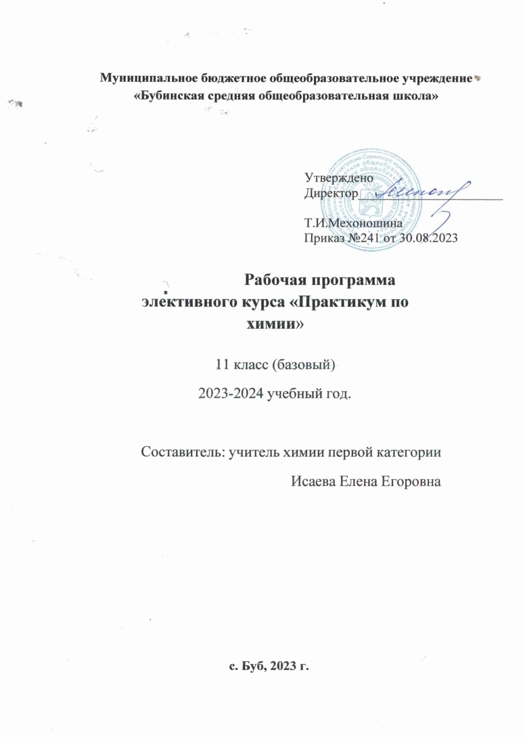

Муниципальное бюджетное общеобразовательное учреждение «Бубинская средняя общеобразовательная школа»

Утверждено
Директор______________________

Т.И.Мехоношина
Приказ №241 от 30.08.2023

Рабочая программа элективного курса «Практикум по химии»

11 класс (базовый)
2023-2024 учебный год.

Составила: учитель химии первой категории
Исаева Елена Егоровна

с.Буб, 2023

Пояснительная записка
Рабочая программа по элективному курсу "Практикум по химии" для 11 класса общеобразовательной школы составлена на основе:
Химическое образование занимало и занимает одно из ведущих мест в системе общего образования, что определяется безусловной практической значимостью химии, ее возможностями в познании основных методов изучения природы, фундаментальных научных теорий и закономерностей.
Решение расчетных и теоретических задач занимает важное место в изучении основ химической науки. При решении задач происходит более глубокое и полное усвоение учебного материала, вырабатываются навыки практического применения имеющихся знаний, развиваются способности к самостоятельной работе, происходит формирование умения логически мыслить, использовать приемы анализа и синтеза, находить взаимосвязь между объектами и явлениями. В этом отношении решение задач является необходимым компонентом при изучении такой науки, как химия.
Решение задач – не самоцель, а метод познания веществ и их свойств, совершенствования и закрепления знаний учащихся. Через решение задач осуществляется связь теории с практикой, воспитываются трудолюбие, самостоятельность и целеустремленность, формируются рациональные приемы мышления. Умение решать задачи является одним из показателей уровня развития химического мышления, глубины усвоения ими учебного материала.
В связи с введением профильного обучения на старшей ступени общего образования, на курс химии отводится в учебном плане 1 час в неделю, что не позволяет уделить достаточно времени на решение теоретических заданий и задач. Один из вариантов решения этой проблемы – включение в учебный план элективного курса «Практикум по химии», структура которого и время проведения не противоречат последовательности изучения тем в базовом курсе «Общая химия». В этом курсе используются общие подходы к методике решения как усложненных, нестандартных задач, так и задач школьного курса, применяется методика их решения с точки зрения рационального приложения идей математики и физики.

Элективный курс выполняет следующие функции:

- развивает содержание базисного курса химии, изучение которого осуществляется на минимальном общеобразовательном уровне;
- позволяет школьникам удовлетворить свои познавательные потребности и получить дополнительную подготовку;
- позволяет школьникам подготовиться к сдаче ЕГЭ по химии.
Цели элективного курса:
- воспитание личности, имеющей развитое естественно-научное восприятие природы;
- развитие творческого потенциала учащихся;
- развитие познавательной деятельности учащихся через активные формы и методы обучения;
- закрепление, систематизация знаний учащихся по химии;
- обучение учащихся основным подходам к решению расчетных задач по химии.

Задачи элективного курса:
- учить учащихся приемам решения задач различных типов;
- закреплять теоретические знания, учить творчески применять их в новой ситуации;
- способствовать интеграции знаний учащихся, полученных при изучении математики и физики при решении расчетных задач по химии;
- продолжить формирование умения анализировать ситуацию и делать прогнозы;
- развивать учебно-коммуникативные навыки.

Планируемые результаты

Личностные результаты:
- в познавательной (когнитивной, интеллектуальной) сфере — умение управлять своей познавательной деятельностью, готовность и способность к образованию, в том числе самообразованию, на протяжении всей жизни; сознательное отношение к непрерывному образованию как условию успешной профессиональной и общественной деятельности;
- в сфере сбережения здоровья — принятие и реализация ценностей здорового и безопасного образа жизни, неприятие вредных привычек (курения, употребления алкоголя и наркотиков) на основе знаний о токсическом и наркотическом действии веществ; Метапредметными результатами освоения выпускниками средней школы курса химии являются:
- использование умений и навыков различных видов познавательной деятельности, применение основных методов познания для изучения различных сторон окружающей действительности;
- владение основными интеллектуальными операциями (формулировка гипотез, анализ и синтез, сравнение и систематизация, обобщение и конкретизация, выявление причинно- следственных связей и поиск аналогов);
- познание объектов окружающего мира от общего через особенное к единичному;
- умение выдвигать идеи и определять средства, необходимые для их реализации;
- умение определять цели и задачи деятельности, выбирать средства реализации цели и применять их на практике;
- использование различных источников для получения химической информации, понимание зависимости содержания и формы представления информации от целей коммуникации и адресата;
- умение продуктивно общаться и взаимодействовать в процессе совместной деятельности, учитывать позиции других участников деятельности, эффективно разрешать конфликты;
- готовность и способность к самостоятельной информационно- познавательной деятельности, включая умение ориентироваться в различных источниках информации, критически оценивать и интерпретировать информацию, получаемую из различных источников;
- умение использовать средства информационных и коммуникационных технологий (далее
— ИКТ) в решении когнитивных, коммуникативных и организационных задач с соблюдением требований эргономики, техники
- безопасности, гигиены, ресурсосбережения, правовых и этических норм, норм информационной безопасности;
- владение языковыми средствами, в том числе и языком химии — умение ясно, логично и точно излагать свою точку зрения, использовать адекватные языковые средства, в том числе и символьные (химические знаки, формулы и уравнения).
Предметными результатами изучения химии на базовом уровне на ступени среднего общего образования являются:
- в познавательной сфере
  - знание (понимание) изученных понятий, законов и теорий;
- умение классифицировать химические элементы, простые и сложные вещества, в том числе и органические соединения, химические реакции по разным основаниям;
- умение характеризовать изученные классы органических соединений, химические реакции;
- умение формулировать химические закономерности, прогнозировать свойства неизученных веществ по аналогии со свойствами изученных;
- поиск источников химической информации, получение необходимой информации, её анализ, изготовление химического информационного продукта и его презентация;
установление зависимости свойств и применения важнейших органических соединений от их химического строения, в том числе и обусловленных характером этого строения (предельным или непредельным) и наличием функциональных групп;
- моделирование молекул органических веществ;
- в ценностно-ориентационной сфере — анализ и оценка последствий для окружающей среды бытовой и производственной деятельности человека, связанной с производством и переработкой химических продуктов;
- в трудовой сфере — проведение химического эксперимента; развитие навыков учебной, проектно-исследовательской и творческой деятельности при выполнении индивидуального проекта по химии;
- в сфере здорового образа жизни — соблюдение правил безопасного обращения с веществами, материалами; оказание первой помощи при отравлениях, ожогах и травмах, полученных в результате нарушения правил техники безопасности при работе с веществами и лабораторным оборудованием.

Место курса в учебном плане ОУ
Элективный курс рассчитан на 35 часа (1 час в неделю).

Учебно-методический комплект

Для учителя.
- Программа курса химии для 10-11 классов общеобразовательных учреждений
(автор Габриелян О.С., Сладков А.С.).
- Забродина Р.И., Соловецкая Л.А.. Качественные задачи в органической химии.
- Штремплер Г.И., Хохлов А.И. Методика расчетных задач по химии 8-11 классов.
– М.: Просвещение, 2001.

Для учащихся.
- Кузьменко Н.Е. Учись решать задачи по химии. – М.: Просвещение, 1986.
- Кузьменко Н.Е., Еремин В.В. Химия для абитуриентов и учащихся. – М.: Экзамен, 2003.
- Лидин Р.А., Молочко В.А. Химия для абитуриентов – М.: Химия, 1993.
- Маршанова Г.Л. 500 задач по химии. 8-11 класс. – М.: Издат-школа, 2000.
- Слета Л.А., Холин Ю.В., Черный А.В. Конкурсные задачи по химии с решениями.
  - Москва-Харьков: Илекса-гимназия, 1998.
- Хомченко Г.П., Хомченко И.Г. Сборник задач по химии для поступающих в вузы.
  - М.: Новая волна, 1996.

Основное содержание учебного курса

Тема 1. Расчеты по химическим формулам и уравнениям химических реакций
(28ч)
Основные количественные характеристики вещества: количество вещества, масса, объем.
Массовая, объемная и молярная доля вещества в смеси. Массовая доля элемента в соединении.
Простейшая или эмпирическая формула. Истинная или молекулярная формула. Химическое уравнение, термохимическое уравнение, тепловой эффект химической реакции.
Стехиометрические расчеты. Выход продукта реакции.
Химические свойства органических и неорганических веществ. Генетическая связь классов органических веществ.

Тема 2. Экспериментальные основы химии (6 ч)
Качественные реакции, идентификация веществ, алгоритм идентификации, блок-схема. Алгоритм обнаружения органических соединений.

ТЕМАТИЧЕСКИЙ ПЛАН

Тема | Часы
Тема 1. Расчеты по химическим формулам и уравнениям химических реакций. Упражнения по свойствам органических и  неорганических веществ. | 28
Тема 2. Экспериментальные основы химии | 6
Итого | 34

Элективный курс по химии 1 час в неделю/34 часов в год Практикум по химии

Календарно-тематическое планирование 11 класс
№п/п |  | Дата по плану | Дата по факту | Тема урока |  | Домашнее задание.
 |  |  | Тема 1. Расчеты по химическим формулам и уравнениям химических Упражнения по свойствам органических веществ. (29 ч) |  | реакций.
1. | неделя |  |  | Нахождение молекулярной массы веществ. Расчет массовой доли элемента в веществе |  | Задание в тетради
2. | неделя |  |  | Расчет массовой доли продукта в смеси. Вычисление массовой доли вещества в  растворе |  | Задание в тетради
3. | неделя |  |  | Строение атома. Решение упражнений по теме. |  | Задание в тетради
4. | неделя |  |  | Виды химической связи. Решение упражнений по теме. |  | Задание в тетради
5. | неделя |  |  | Расчеты объемных отношений газов при химических реакциях. |  | Задание в тетради
6. | неделя |  |  | Классификация химических реакций. Решение упражнений по теме. |  | Задание в тетради
7. | неделя |  |  | Расчетные задачи по уравнению химических реакций (по известной массе и объёму) |  | Задание в тетради
8. | неделя |  |  | Расчеты теплового эффекта реакции. |  | Задание в тетради
9. | неделя |  |  | Скорость химических реакций. Решение упражнений по теме. |  | Задание в тетради
10. | неделя |  |  | Расчеты массовой и объемной доли продукта реакции от теоретически возможного. |  | Задание в тетради
11. | неделя |  |  | Химическое равновесие. Решение упражнений по теме. |  | Задание в тетради
12. | неделя |  |  | Гидролиз. Решение упражнений по теме. |  | Задание в тетради
13. | неделя |  |  | Расчет массы и количества вещества продукта реакции, если одно вещество дано с  примесями. |  | Задание в тетради
14. | неделя |  |  | Вывод формул органического вещества по общей формуле. |  | Задание в тетради

15. | неделя |  | Окислительно - восстановительные реакции. Решение упражнений по теме. | Задание в тетради
16. | неделя |  | Окислительно - восстановительные реакции. Решение упражнений по теме. | Задание в тетради
17. | неделя |  | Вывод формул органического вещества по относительной плотности вещества. | Задание в тетради
18. | неделя |  | Вывод формул органического вещества по продуктам сгорания | Задание в тетради
19. | неделя |  | Электролиз. Решение упражнений по теме. | Задание в тетради
20. | неделя |  | Металлы | Задание в тетради
21. | неделя |  | Металлы. Решение упражнений по теме. | Задание в тетради
22. | неделя |  | Неметаллы Решение упражнений по теме. | Задание в тетради
23. | неделя |  | Неорганические и органические кислоты. Решение упражнений по теме. | Задание в тетради
24. | неделя |  | Неорганические и органические основания. Решение упражнений по теме. | Задание в тетради
25 | неделя |  | Соли. Решение упражнений по теме. | Задание в тетради
26 | неделя |  | Решение цепочек уравнений химических реакций. | Задание в тетради
27 | неделя |  | Генетическая связь классов органических веществ. | Задание в тетради
28 | неделя |  | Генетическая связь классов неорганических веществ. | Задание в тетради
29 | неделя |  | Генетическая связь классов органических и неорганических веществ. | Задание в тетради
Тема 2. Экспериментальные основы химии (6 ч)
30  .  1. | неделя |  | Качественные реакции на неорганические вещества | Задание в тетради

31  2. | неделя |  | Качественные реакции на органические вещества. | Задание в тетради
32  .  3. | неделя |  | Решение экспериментальных задач.. | Задание в тетради
33  .  4. | неделя |  | Решение экспериментальных задач. | Задание в тетради
34  . 5 | неделя |  | Решение экспериментальных задач. | Задание в тетради

11

